**GABINETE DO VEREADOR NERY ALVES RIBEIRO**

**(NERY DO TANGARÁ)**

**INDICAÇÃO Nº 170**, de 17 de Julho de 2025.

**Senhor Presidente,**

**Senhores Vereadores (as).**

O Vereador que subscreve está indicação, com fundamentação, com base, embasada, conforme norma estabelecida no art. 126 do Regimento Interno vem indicar, **ao Poder Executivo Municipal, juntamente com o órgão competente de transporte público,** que **estude a viabilidade de alterar o ponto final da linha de ônibus 3721 – Mário Campos / Funil / Terminal Sarzedo,** atualmente localizado na **Praça João Lapertosa Brina**, para a **MG-040, nas proximidades do Bar da Cléria, na região da Vila das Amoreiras**.

**Justificativa:**

A presente solicitação visa **atender ao apelo dos moradores da Vila das Amoreiras e do Funil,** que diariamente enfrentam dificuldades de deslocamento. Atualmente, os usuários da linha 3721 precisam **percorrer uma longa distância por uma estrada sem calçamento,** o que **compromete seriamente a segurança**, especialmente em dias chuvosos e durante a noite. A situação se agrava pelo fato da região ter **muitos moradores idosos,** que dependem diretamente do transporte público para suas atividades diárias.

A ampliação do trajeto até a MG-040, nas proximidades do Bar da Cléria, atenderia de forma mais justa e eficiente essa população, garantindo **acesso digno ao transporte público, mobilidade urbana e qualidade de vida** para quem mais precisa.

**Em anexo, seguem abaixo-assinado dos moradores e fotos da localidade**, que comprovam a demanda e necessidade urgente da mudança.

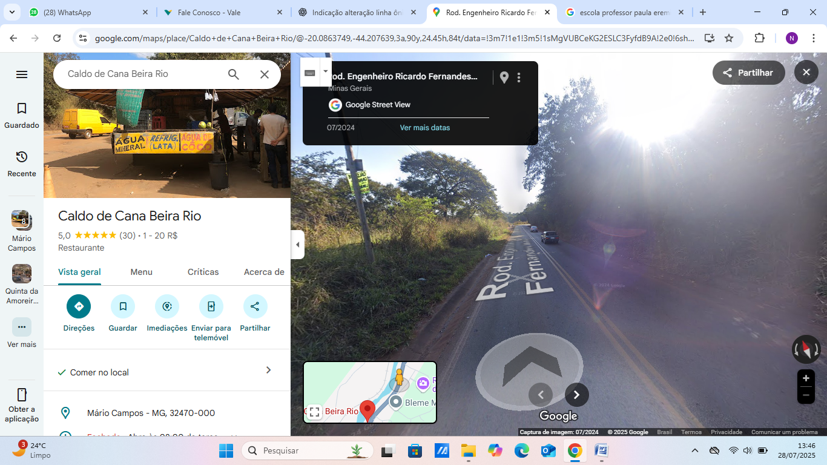

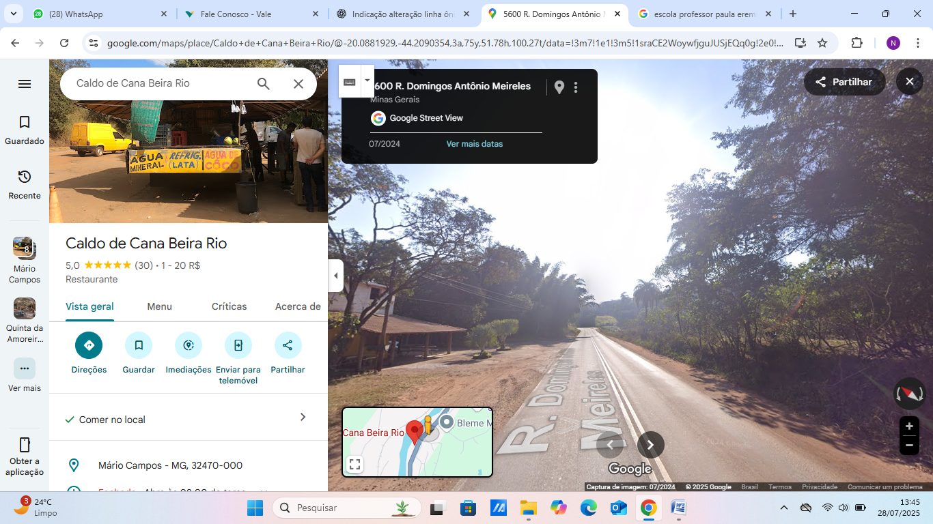

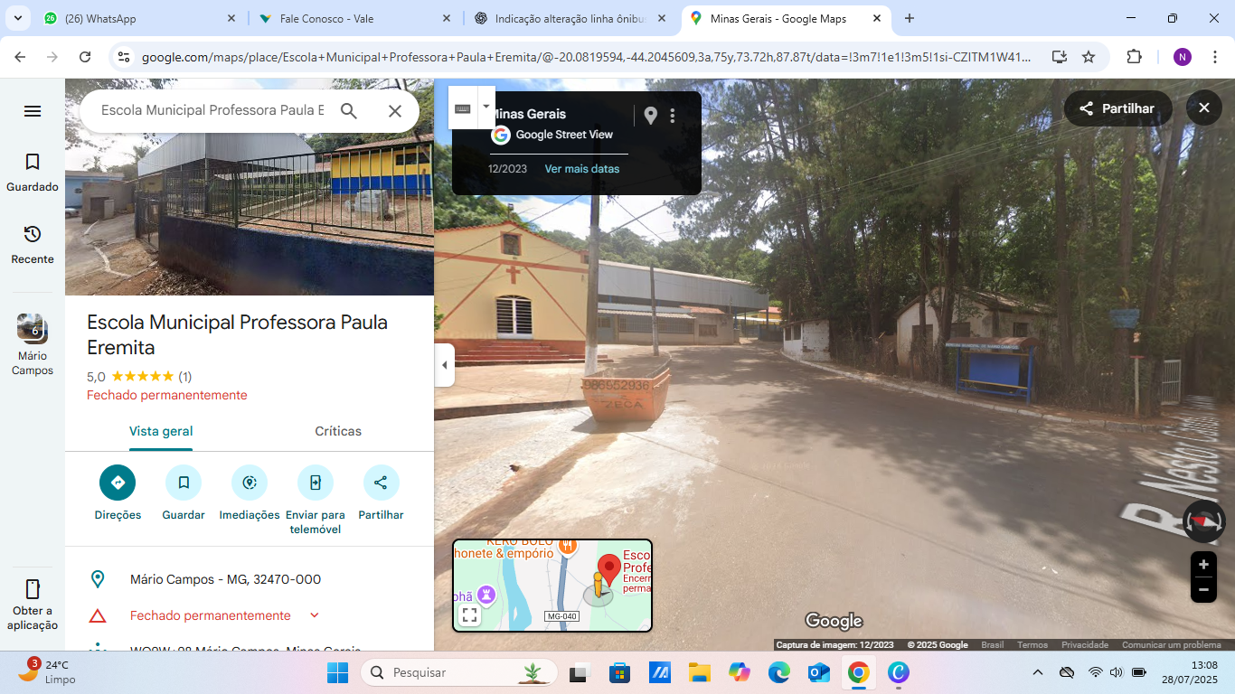

**Final Atualmente.**

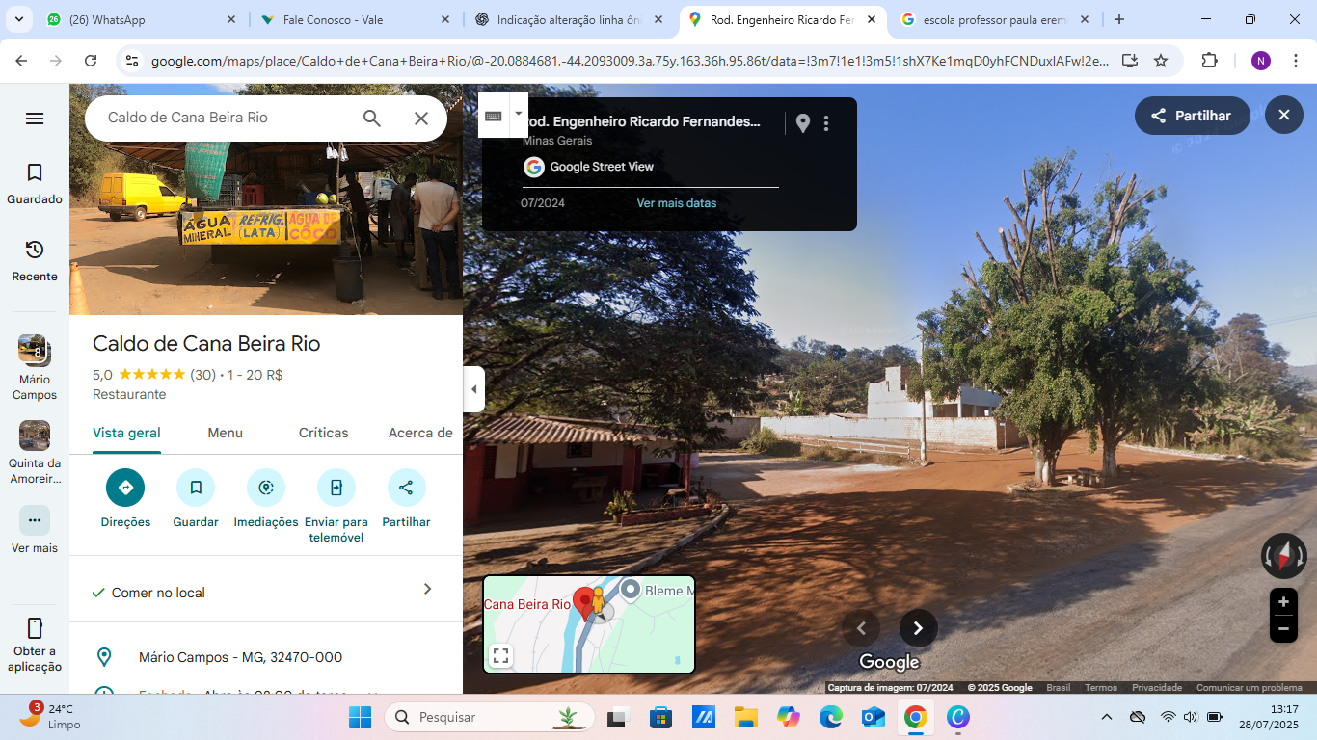

**Mudar para esse local.**

**Gabinete do vereador,**

**Nery Alves Ribeiro (Nery do Tangará)**

Vereador- Vice Presidente